**МИНИСТЕРСТВО НАУКИ И ВЫСШЕГО ОБРАЗОВАНИЯ РОССИЙСКОЙ ФЕДЕРАЦИИ ФЕДЕРАЛЬНОЕ ГОСУДАРСТВЕННОЕ БЮДЖЕТНОЕ ОБРАЗОВАТЕЛЬНОЕ УЧРЕЖДЕНИЕ ВЫСШЕГО ОБРАЗОВАНИЯ «РОССИЙСКИЙ ГОСУДАРСТВЕННЫЙ ПЕДАГОГИЧЕСКИЙ УНИВЕРСИТЕТ им. А. И. ГЕРЦЕНА**

Институт информационных технологий и технологического образования Кафедра компьютерные технологии и электронного обучения

Основная профессиональная образовательная программа

Направление подготовки 09.03.01 Информатика и вычислительная техника Направленность (профиль) «Технологии разработки программного обеспечения»

форма обучения - очная

ЛАБОРАТОРНАЯ РАБОТА №4

по дисциплине: «Операционные системы»

Настройка виртуальной машины

Руководитель: доктор педагогических наук, профессор

Абрамян Геннадий Владимирович

Автор работы

студентка 2 курса 1 группы 1 подгруппы

Мельникова Алена Сергеевна

Санкт-Петербург 2023

**Общие настройки ВМ:**

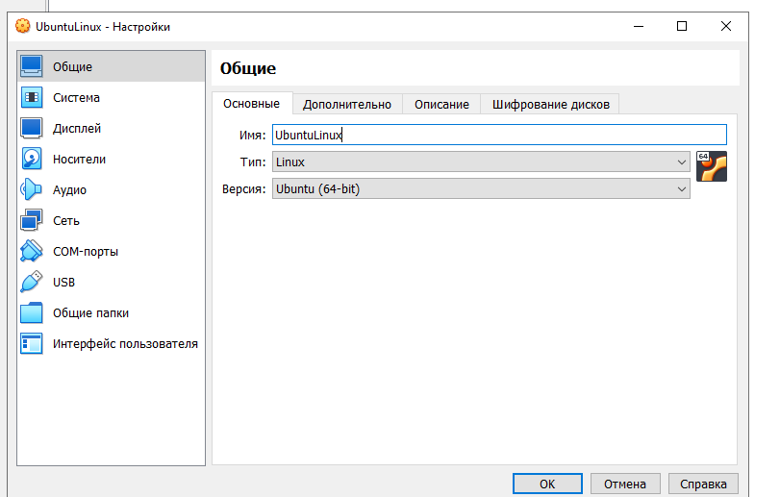

1. Вкладка “Дополнительно”. Выбор двунаправленного буфера обмена и двунаправленной функции перетаскивания:

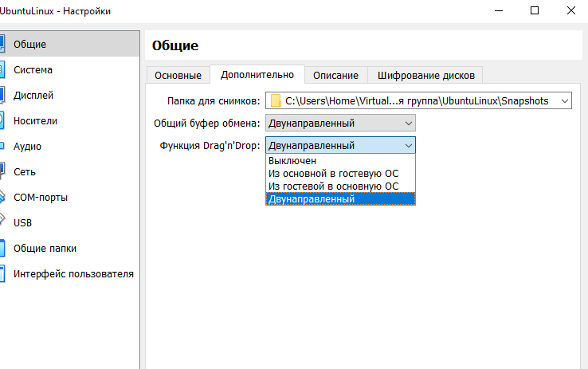

1. Описание системы:

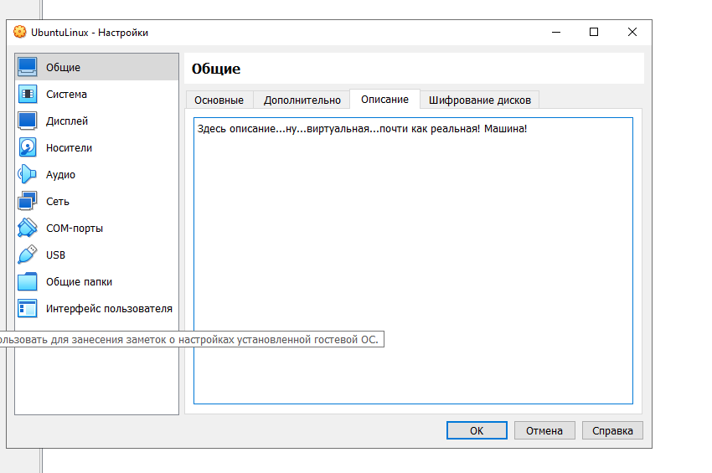

1. Шифрование дисков:

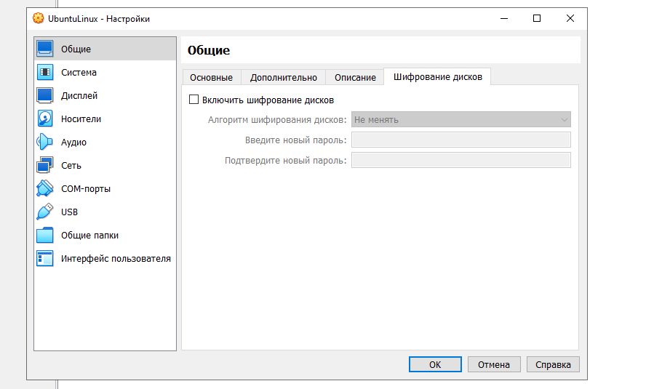

**Настройки системы:**

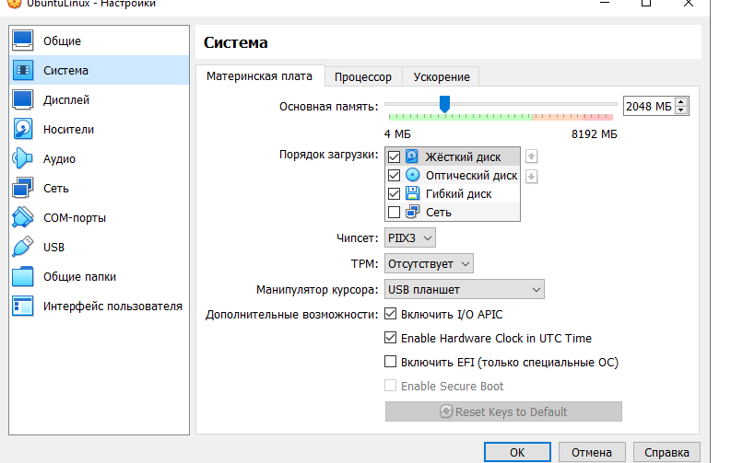

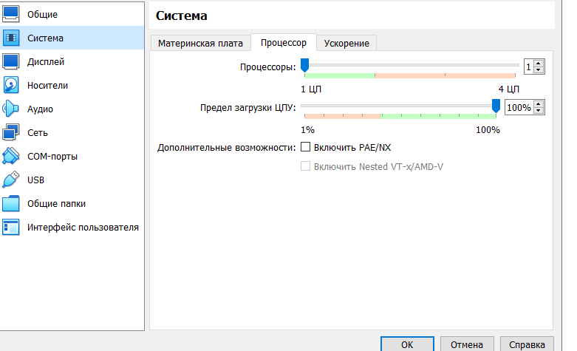

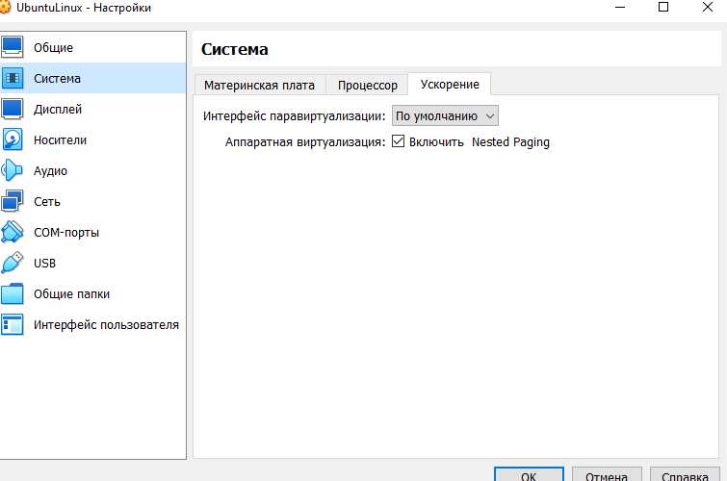

Ниже приведены основные разделы и настройки, которые можно найти во вкладке "Система":

Основная информация:

Операционная система: здесь вы выбираете тип операционной системы, который будет эмулироваться в виртуальной машине. В зависимости от выбранного типа операционной системы, VirtualBox автоматически устанавливает некоторые параметры по умолчанию.

Версия ОС: вы можете указать версию операционной системы, чтобы VirtualBox мог оптимально настроиться для данной версии.

Оборудование:

ОЗУ: здесь вы можете задать объем оперативной памяти, доступной для виртуальной машины. Выбор правильного объема памяти важен для оптимальной работы виртуальной машины.

Процессор: в этом разделе вы можете настроить параметры процессора виртуальной машины, такие как количество ядер процессора и ограничение процессорного времени.

Загрузочный порядок: здесь вы можете задать последовательность загрузки устройств, таких как жесткий диск, CD/DVD-диски или сетевые устройства.

Ускорение:

Аппаратная виртуализация: если ваш процессор поддерживает аппаратную виртуализацию, вы можете включить эту опцию для улучшения производительности виртуальной машины.

Поддержка расширений: в этом разделе можно включить поддержку определенных расширений для улучшения функциональности виртуальной машины.

Дополнительные возможности:

Память видео: здесь вы можете указать объем памяти, выделенный для видеопамяти виртуальной машины.

Вывод видео: в этом разделе можно настроить разрешение экрана и количество отображаемых экранов виртуальной машины.

Это лишь краткое описание настроек, доступных во вкладке "Система"

**Дисплей:**

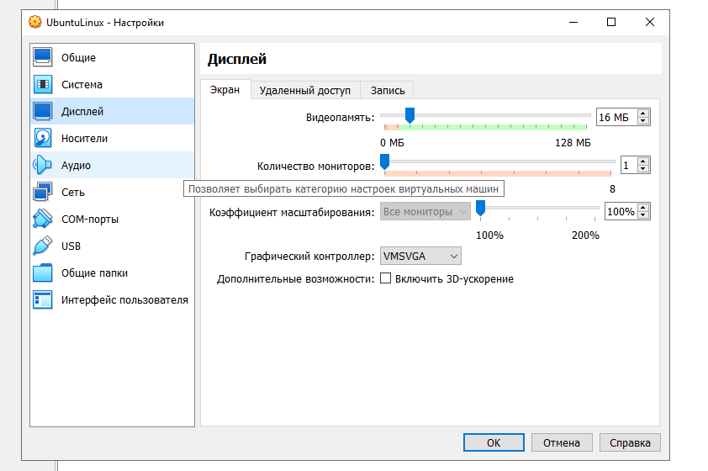

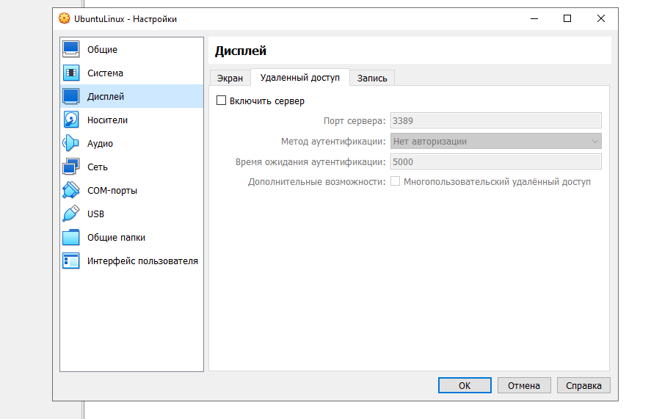

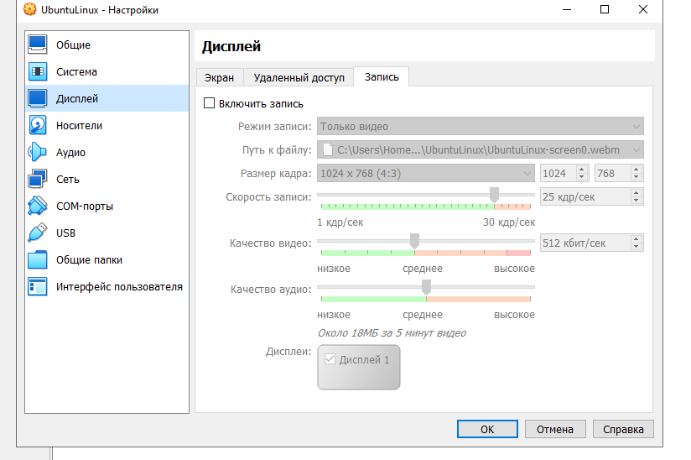

Вот некоторые из основных настроек, которые можно найти в этой вкладке:

Видеопамять: здесь можно указать количество видеопамяти, выделенной виртуальной машине. Большее количество видеопамяти может быть полезно для работы с графически интенсивными приложениями.

Ускорение видео: VirtualBox предоставляет возможность использовать аппаратное ускорение видео в виртуальной машине. Это может повысить производительность и качество отображения графики.

Разрешение экрана: здесь можно настроить разрешение экрана виртуальной машины. Вы можете выбрать одно из предопределенных разрешений или настроить пользовательское разрешение.

Масштабирование экрана: VirtualBox поддерживает автоматическое масштабирование экрана в соответствии с размерами окна виртуальной машины. Вы можете выбрать опцию автоматического масштабирования или фиксированного масштаба.

Отображение мониторов: если у вас есть несколько мониторов подключенных к хост-системе, вы можете настроить, как виртуальная машина будет использовать эти мониторы.

Ускорение 3D: при наличии подходящего графического адаптера и драйвера, VirtualBox позволяет включить аппаратное ускорение 3D-графики в виртуальной машине.

Конкретные настройки во вкладке "Отображение" могут немного отличаться в зависимости от версии Oracle VirtualBox, которую вы используете.

**Носители:**

Вкладка "Носители" (Storage) в Oracle VirtualBox предоставляет возможность управления носителями данных, такими как жесткие диски и оптические диски (CD/DVD), виртуальной машины. Вот некоторые основные элементы, которые можно найти в этой вкладке:

Контроллеры носителей: VirtualBox позволяет добавлять и настраивать различные контроллеры носителей, такие как контроллеры SATA, IDE, SCSI и NVMe. Каждый контроллер может иметь несколько устройств (например, жесткие диски) подключенных к нему.

Виртуальные носители: в этом разделе вы можете добавлять виртуальные носители, которые могут быть жесткими дисками (VDI, VHD, VMDK и другие форматы) или оптическими дисками (ISO-образы).

Порядок загрузки: здесь вы можете настроить порядок загрузки носителей. Вы можете указать, какие носители должны быть загружены первыми при запуске виртуальной машины.

Подключение носителей: вы можете подключать и отключать носители из виртуальной машины, а также настраивать режим доступа (только чтение или чтение/запись) для каждого носителя.

Расширенные настройки: VirtualBox предоставляет дополнительные расширенные настройки для носителей, такие как включение кэширования, использование носителя для создания снимков состояния и настройка параметров эмуляции.

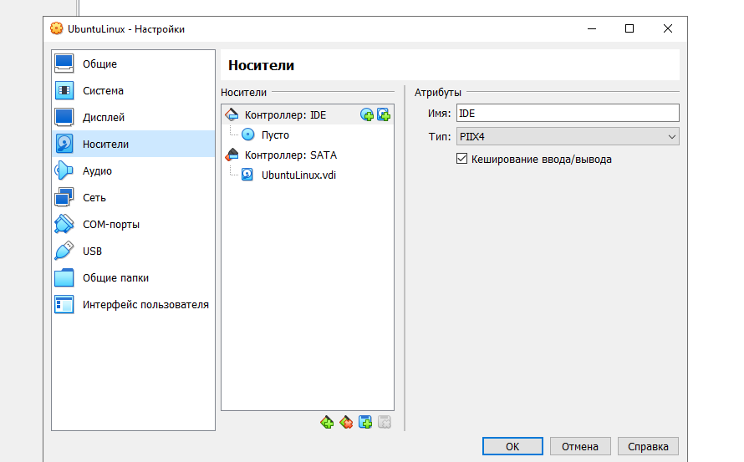

**Аудио:**

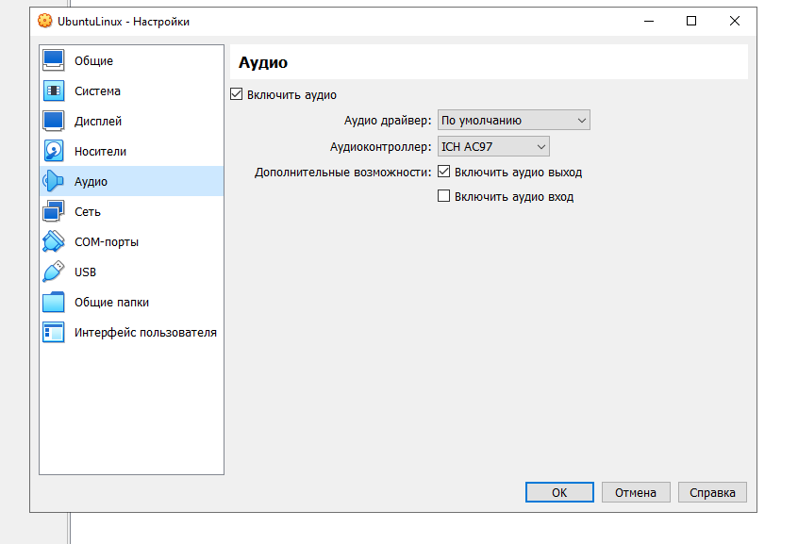

Вкладка "Аудио" (Audio) в Oracle VirtualBox позволяет настраивать параметры звука для виртуальной машины. Вы можете выбрать аудиовыходное устройство, настроить звуковой ввод и выход, а также настройки звука во время работы виртуальной машины.

**Сеть:**

Вкладка "Сеть" (Network) в Oracle VirtualBox позволяет настроить сетевое соединение для виртуальной машины. Вы можете выбрать тип сетевого адаптера, настроить режим подключения (сетевой мост, сетевой NAT, внутренняя сеть и др.) и настроить дополнительные параметры, такие как адрес IP и проброс портов.

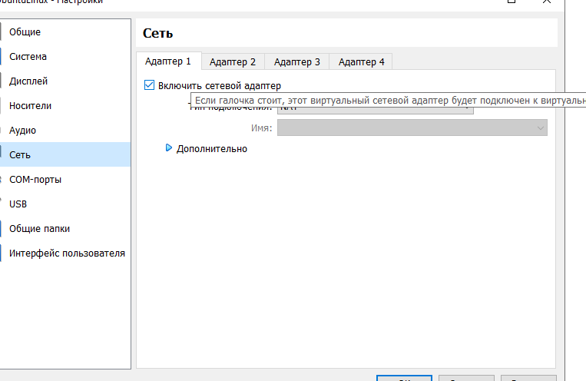

**СОМ-порты:**

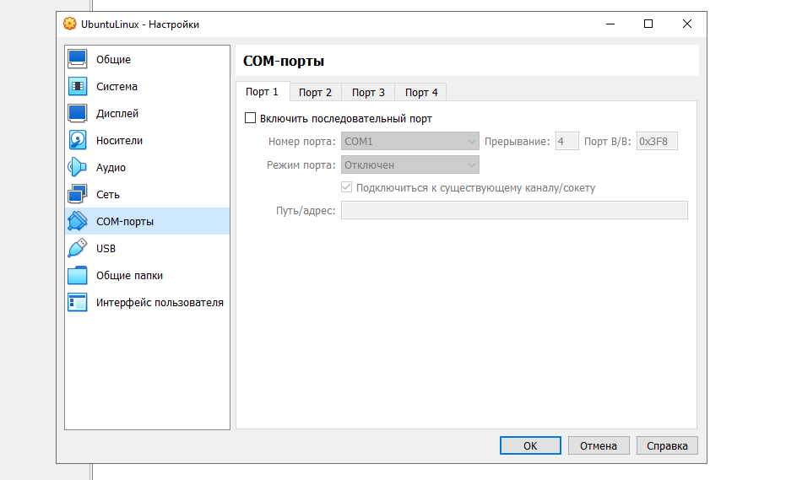

Ком порты (COM ports) в Oracle VirtualBox позволяют установить виртуальное последовательное соединение между хост-системой и виртуальной машиной. Это полезно для взаимодействия с устройствами, использующими последовательный интерфейс, такими как модемы, микроконтроллеры или другие устройства, требующие коммуникации через COM порты. Вкладка "COM порты" позволяет настроить подключение и параметры виртуального COM порта для виртуальной машины.

**USB:**

Вкладка "USB" (USB) в Oracle VirtualBox позволяет управлять поддержкой USB-устройств в виртуальной машине. Вы можете включить или отключить поддержку USB-контроллера, настроить режим работы USB (USB 1.1, USB 2.0, USB 3.0), а также настроить фильтры USB для автоматического подключения определенных устройств при запуске виртуальной машины.

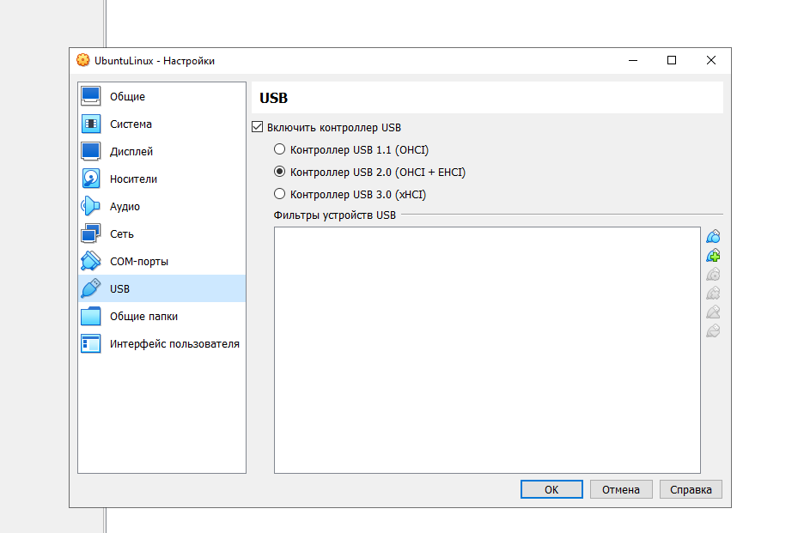

**Общие папки:**

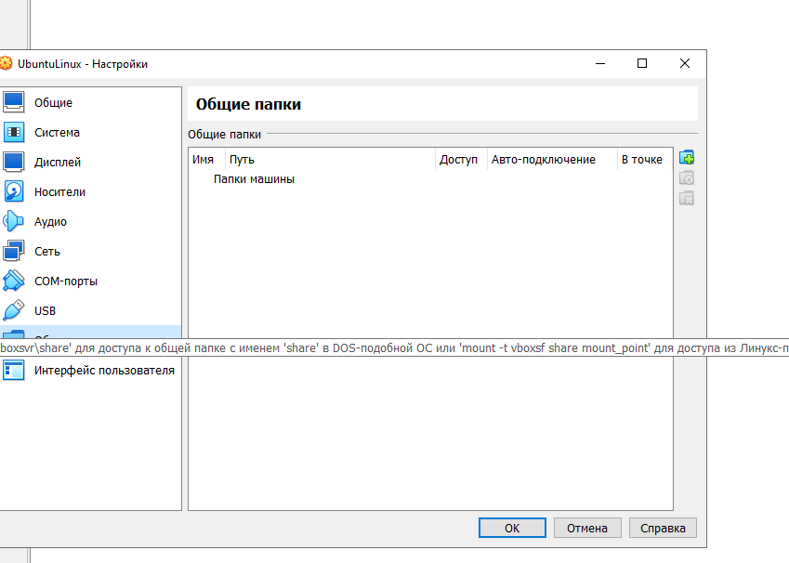

Общие папки (Shared Folders) в Oracle VirtualBox позволяют обмениваться файлами между хост-системой и виртуальной машиной. Вы можете настроить папку на хост-системе, которая будет доступна виртуальной машине через виртуальный сетевой интерфейс. Это обеспечивает удобный способ передачи файлов и общего доступа к данным между хост-системой и виртуальной машиной.

**Интерфейс пользователя:**

Интерфейс пользователя (User Interface) в Oracle VirtualBox предоставляет графическую оболочку для управления виртуальными машинами. Он позволяет запускать, останавливать, настраивать и мониторить виртуальные машины. Интерфейс пользователя также предлагает доступ к основным функциям и настройкам VirtualBox, включая создание новых виртуальных машин, изменение их настроек и управление сетью и устройствами.

